
Vonkje van Hoop
bij zaterdag 1 november 2025

Christenen uit één stuk

Elk jaar opnieuw lezen we
dezelfde tekst uit de Apocalyps,
over een grote menigte bij
Gods troon en rond het Lam:
144.00 uit het Joodse volk,
12.000 van elk van de
12 stammen van Israël.
Daarrond een menigte
die niemand kan tellen,
uit alle naties, rassen en talen.
Ze knielen neer in aanbidding
en ze danken God omdat
het kwaad en de dood overwonnen zijn.

In de Zaligsprekingen roept Jezus
op tot heelheid of heiligheid,
tot liefde, broederschap en solidariteit.
Want “Wat ge aan de minste der Mijnen
gedaan hebt,
Hebt ge aan Mij gedaan.”

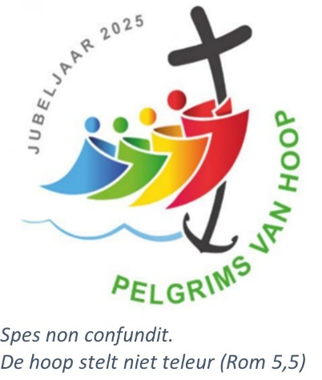
Allerheiligen is een dag van vreugde,
van hoop en moed
voor de volgelingen van Jezus.
Zij zijn heilige mensen.
Niet alleen de grote namen
op de liturgische kalender,
maar ook eenvoudige mensen
midden onder ons.
Moeder Teresa zei:
“Heiligheid is geen luxe
die slechts voor enkelen weggelegd is,
het is een eenvoudige plicht voor allen.”
Zoals jij en ik dus …

Mia Verbanck

